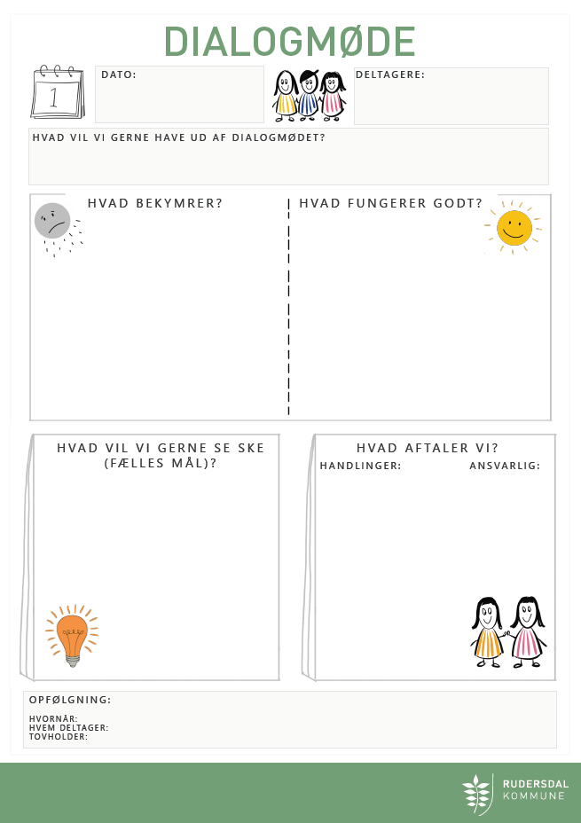

Internt arbejdsredskab til medarbejdere.